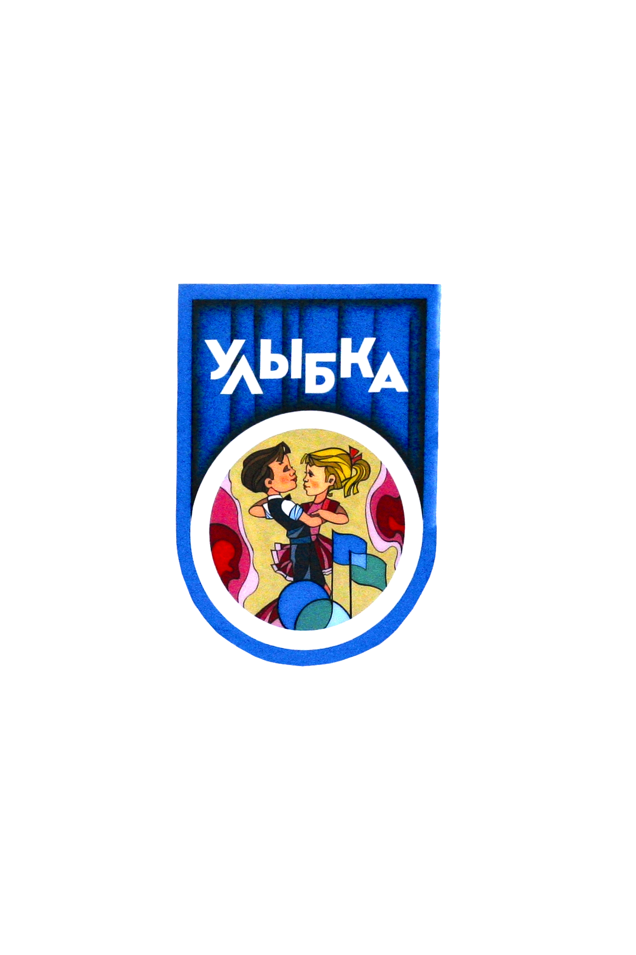
Федерация танцевального спорта Луганской области

Танцспортклуб «УЛЫБКА»
Приглашаем Вас
на открытый областной турнир
«Шахтерский вальс-2011»
Дата проведения: 12 ноября 2011 года ( суббота)
Место проведения: г. Антрацит, ЦГДК им. Ленина, ул. Ленина, 12
Танцплощадка: 200 м², паркет
Программа
№ | Категория | Класс | I отделение  Регистрация:8.00  Начало:10.00 | II отделение  Регистрация:12.00  Начало:14.00 | Ш отделение  Регистрация:16.30  Начало:17.30
1. | Дети(5-7 лет) «Аттестация» |  | W,Cha
2. | Ювеналы 1 (8-9лет) «Аттестация» |  | W,Cha,J
3. | Ювеналы 2 (10-11лет) «Аттестация» |  | W,Cha,J
4. | Соло (5-7 лет) |  | W,Cha
5. | Соло (8-10 лет) |  | W,Cha,J
6. | Соло (11-15 лет) |  | W,Q,Cha,J
7. | Дети (5-7 лет) | Н | W,Cha,J
8. | Ювеналы 1 (8-9 лет) | Н | W,Q,Cha,J
9. | Ювеналы 2 (10-11 лет) | Н |  |  | W,Q,Cha,J
10. | Юниоры 1+2 (12-15 лет) | Н | W,Q,Cha,J
11. | Ювеналы 1 (8-9 лет) | Е | 3 St+3 lat
12. | Ювеналы 2 (10-11 лет) | Е |  |  | 3 St+3 Lat
13. | Юниоры 1 (12-13 лет) | Е |  | 3 St+3 Lat
14. | Юниоры 2 (14-15 лет) | Е |  |  | 3 St+3 Lat
15. | Ювеналы 1+2 (8-11 лет) | Д |  | 4 St+4 Lat
16. | Юниоры 1 (12-13 лет) | Д |  |  | 4 St+4 Lat
17. | Юниоры 2 (14-15 лет) | Д |  | 4 St+4 Lat
18. | Молодежь+Взрослые (16 лет и ст.) | Д |  | 4 St+4 Lat
19. | Ювеналы 1+2 (8-11 лет) | рейтинг |  |  | 4 St+4 Lat
20. | Юниоры 1+2 (12-15 лет) | рейтинг |  | 5 Lat | 5 St
21. | Молодежь+Взрослые (16 лет и ст.) | рейтинг |  | 5 St | 5 Lat
Организаторы оставляют за собой право изменения времени начала отделений!!!
Регистрация: по классификационным книжкам любой всеукраинской организации, ФТСЛО действительным на 2011 год; кат.1-6 по свидетельствам о рождении.
В день соревнований все пары регистрирует тренер или 1 представитель клуба !!!
Окончание регистрации: за 40 минут до начала соревнований в каждом блоке
Судьи: согласно своей судейской категории, действительной на 2011 год.
Всем судьям за 1 час до начала соревнований предоставить судейскую книжку
Ограничения: по костюмам ,фигурам – согласно международных правил
Награждение: в категориях 1-3 – все участники награждаются медалями;все финалисты – дипломами, призеры – медалями;в категории «Молодежь+Взрослые рейтинг»-призерам денежное вознаграждение.
Благотворительный взнос: 100 грн. с персоны за программу
Благотворительный взнос для зрителей: 45 грн. на весь день соревнований
Обязательна ON-LINE регистрация на сайте - www.ballroom.kaste.com.ua
отсутствие регистрации +20 грн.
Места за столиками: заявки просьба подавать предварительно (количество ограничено)
тел.095-352-14-25 Ирина
Справки по тел.: (050) 655-04-79,(06431)раб.3-87-32;e-mail: dribnoy@mail.ru Андрей Дробязкин
До встречи на турнире!

